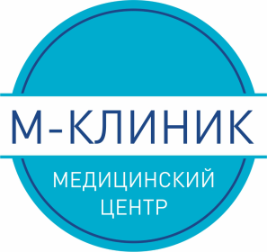

Выписка из Устава
Общества с ограниченной ответственностью
медицинский центр «М-Клиник»

Согласно п.14.1 Устава ООО МЦ «М-Клиник»:
«14.1. Органами управления Общества являются:
- Общее собрание Участников;
- Генеральный директор (единоличный исполнительный орган)»

Генеральный директор: ________________________ /Пулькин А.В./

